№ п/п | Наименование товара, работ, услуг | Ед. изм. | Кол-во | Технические, функциональные характеристики
 |  |  |  | Показатель (наименование комплектующего, технического параметра и т.п.) | Описание, значение
1 | Бум «Крокодил»  (ИЭ-08)  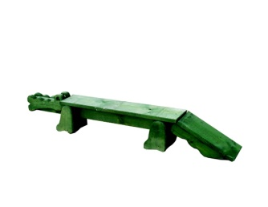 | Шт. | 1
 |  |  |  | Высота (мм) | 400
 |  |  |  | Длина (мм) | 3000
 |  |  |  | Ширина (мм) | 200
 |  |  |  | Применяемые материалы
 |  |  |  | Каркас Крокодила | В кол-ве 1шт. выполнен из деревянной доски естественной сушки 150х3000мм толщиной 40мм. Каркас укрыт доской 200х2000мм и толщиной 40мм.Все углы закругленные, радиус 20мм, ГОСТ Р 52169-2012
 |  |  |  | Закладной брус | В кол-ве 2шт., размером 150х150мм., с пропилами для каркаса. Брус бетонируются в землю на 400мм.Все углы закругленные, радиус 20мм, ГОСТ Р 52169-2012
 |  |  |  | Материалы | Деревянные брус и доска выполнены из сосновой древесины естественной просушки , подвергнуты специальной обработке от гниения древесины антисептиком «Акватекс», саморезы по дереву.  ГОСТ Р 52169-2012,ГОСТ Р 52301-2013

